МИНОБРНАУКИ РОССИИ

Федеральное государственное бюджетное образовательное учреждение высшего образования

НИЖЕГОРОДСКИЙ ГОСУДАРСТВЕННЫЙ ТЕХНИЧЕСКИЙ

УНИВЕРСИТЕТ им. Р.Е.АЛЕКСЕЕВА

Институт радиоэлектроники и информационных технологий

Кафедра информатики и систем управления

Лабораторная работа №1

«Реализация пошаговых блок-схем алгоритмов»

(наименование темы проекта или работы)

Отчет

по лабораторной работе

по дисциплине

Информатика и компьютерные технологии

(наименование дисциплины)

РУКОВОДИТЕЛЬ:

________________ ____Шагалова П.А._ _

(подпись) (фамилия, и.,о.)

СТУДЕНТ:

________________ ___Бульдин А.М._____

(подпись) (фамилия, и.,о.)

______22-ИСз__________

(шифр группы)

Работа защищена «___» ____________

С оценкой ________________________

**Задание к выполнению лабораторной работы № 1**

**Реализация пошаговых блок-схем алгоритмов**

**Вариант 5**

**Задание на лабораторную работу:**

Задана строка, содержащая открывающиеся и закрывающиеся скобки. Установить,

выполняется ли правило баланса скобок.

**Цель работы:**

Научиться строить блок-схемы алгоритмов, выполнить задание по варианту.

**Ход работы:**

*Блок-схема основного алгоритма:*

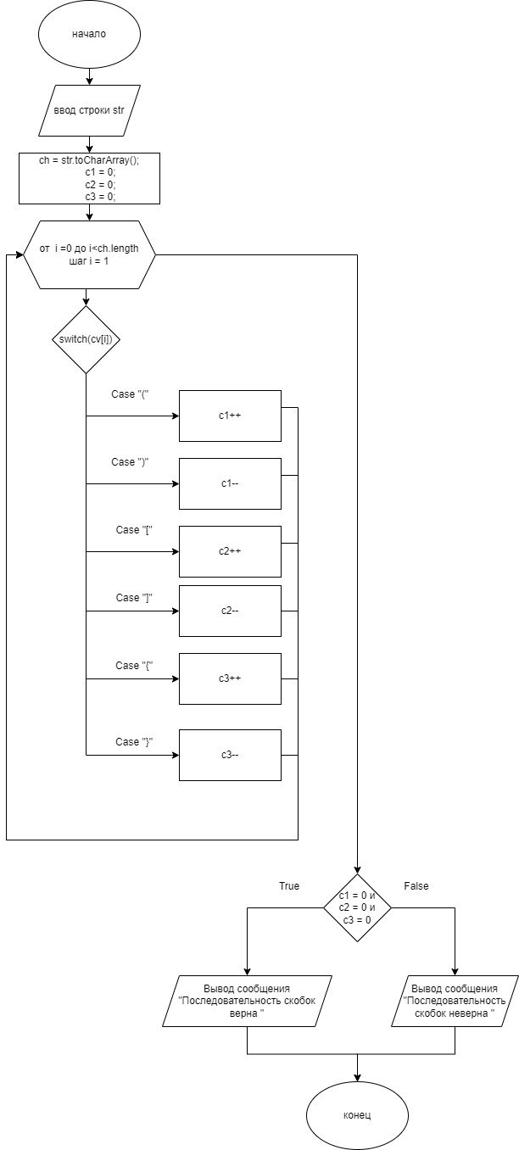

*Алгоритм:*

1. Вводим строку str, содержащую набор из открывающих и закрывающих скобок.
2. Создаем символьный массив, конвертируем записанную строку в символы и записываем в массив.
3. Циклом проходимся по каждому символу в массиве.
   1. C помощью оператора выбора получаем информацию о символе:
      1. Выбранный символ это «(»: увеличиваем счетчик c1 на единицу, возвращаемся в цикл.
      2. Выбранный символ это «)»: уменьшаем счетчик c1 на единицу, возвращаемся в цикл.
      3. Выбранный символ это «[»: увеличиваем счетчик c2 на единицу, возвращаемся в цикл.
      4. Выбранный символ это «]»: уменьшаем счетчик c2 на единицу, возвращаемся в цикл.
      5. Выбранный символ это «{»: увеличиваем счетчик c3 на единицу, возвращаемся в цикл.
      6. Выбранный символ это «}»: уменьшаем счетчик c3 на единицу, возвращаемся в цикл.
   2. По окончанию символов в массиве, выходим из цикла.
4. Если счетчик c1 и c2 и c3 равен 0:
   1. ДА: Выводим сообщение о том, что и выходим из программы.
   2. НЕТ: Выводим сообщение о том, что последовательность скобок неверна и выходим из программы.

*Код:*

import java.util.Scanner;

public class laba{

    public static void main(String[] args) {

        Scanner sc = new Scanner(System.in);

        String str = sc.nextLine();

        char[] ch = str.toCharArray();

        int c1 = 0;

        int c2 = 0;

        int c3 = 0;

        for(int i =0; i < ch.length; i++){

            switch(ch[i]){

                case '(':

                    c1++;

                    break;

                case ')':

                    c1--;

                    break;

                case '[':

                    c2++;

                    break;

                case ']':

                    c2--;

                    break;

                case '{':

                    c3++;

                    break;

                case '}':

                    c3--;

                    break;

            }

        }

        if(c1 == 0 &&  c2 == 0 && c3 == 0 ){

            System.out.println("Последовательность скобок верна");

        }else{

            System.out.println("Неправильная последовательность скобок");

        }

    }

}

**Вывод:**

Научился строить блок-схемы алгоритмов, выполнил задание по варианту.